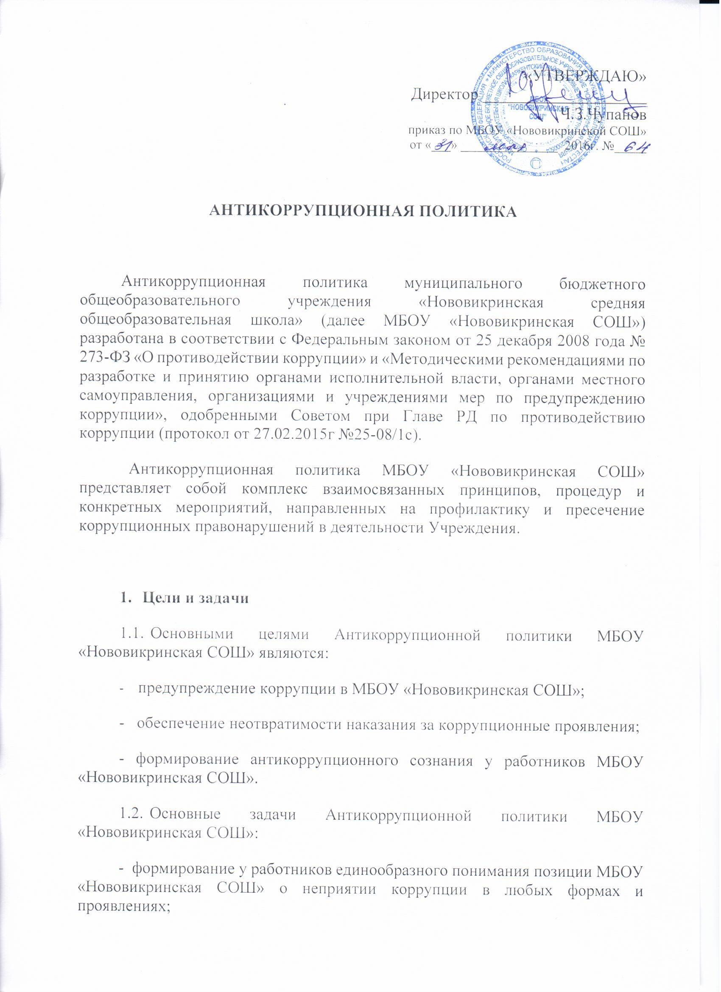
- установление обязанности работников МБОУ «Нововикринская СОШ» знать и соблюдать ключевые нормы антикоррупционного законодательства, требования настоящей политики;
- минимизация риска вовлечения работников МБОУ «Нововикринская СОШ» в коррупционную деятельность;
- обеспечение ответственности работников МБОУ «Нововикринская СОШ» за коррупционные проявления;
- мониторинг эффективности внедренных антикоррупционных мер (стандартов, процедур и т.п.).
2. Используемые понятия и определения
2.1. Коррупция – злоупотребление служебным положением, дача взятки, получение взятки, злоупотребление полномочиями, коммерческий подкуп либо иное незаконное использование физическим лицом своего должностного положения вопреки законным интересам общества и государства в целях получения выгоды в виде денег, ценностей, иного имущества или услуг имущественного характера, иных имущественных прав для себя или для третьих лиц либо незаконное предоставление такой выгоды указанному лицу другими физическими лицами. Коррупцией также является совершение перечисленных деяний от имени или в интересах юридического лица (пункт 1 статьи 1 Федерального закона от 25 декабря 2008 г. № 273-ФЗ «О противодействии коррупции»).
2.2. Противодействие коррупции – деятельность федеральных органов государственной власти, органов государственной власти субъектов Российской Федерации, органов местного самоуправления, институтов гражданского общества, организаций и физических лиц в пределах их полномочий (пункт 2 статьи 1 Федерального закона от 25 декабря 2008 г. № 273-ФЗ «О противодействии коррупции»):
а) по предупреждению коррупции, в том числе по выявлению и последующему устранению причин коррупции (профилактика коррупции);
б) по выявлению, предупреждению, пресечению, раскрытию и расследованию коррупционных правонарушений (борьба с коррупцией);
в) по минимизации и (или) ликвидации последствий коррупционных правонарушений.
2.3. Контрагент – любое российское или иностранное юридическое или физическое лицо, с которым организация вступает в договорные отношения, за исключением трудовых отношений.
2.4. Взятка – получение должностным лицом, иностранным должностным лицом либо должностным лицом публичной международной организации лично или через посредника денег, ценных бумаг, иного имущества либо в виде незаконных оказания ему услуг имущественного характера, предоставления иных имущественных прав за совершение действий (бездействие) в пользу взяткодателя или представляемых им лиц, если такие действия (бездействие) входят в служебные полномочия должностного лица либо если оно в силу должностного положения может способствовать таким действиям (бездействию), а равно за общее покровительство или попустительство по службе.
2.5. Коммерческий подкуп – незаконные передача лицу, выполняющему управленческие функции в коммерческой или иной организации, денег, ценных бумаг, иного имущества, оказание ему услуг имущественного характера, предоставление иных имущественных прав за совершение действий (бездействие) в интересах дающего в связи с занимаемым этим лицом служебным положением (часть 1 статьи 204 Уголовного кодекса Российской Федерации).
2.6. Конфликт интересов – ситуация, при которой личная заинтересованность (прямая или косвенная) работника (представителя организации) влияет или может повлиять на надлежащее исполнение им должностных (трудовых) обязанностей и при которой возникает или может возникнуть противоречие между личной заинтересованностью работника (представителя организации) и правами и законными интересами организации, способное привести к причинению вреда правам и законным интересам, имуществу и (или) деловой репутации организации, работником (представителем организации) которой он является.
2.7. Личная заинтересованность работника – заинтересованность работника, связанная с возможностью получения работником при исполнении должностных обязанностей доходов в виде денег, ценностей, иного имущества или услуг имущественного характера, иных имущественных прав для себя или для третьих лиц.

3. Основные принципы Антикоррупционной политики
Антикоррупционная политика МБОУ «Нововикринская СОШ» основана на следующих ключевых принципах:
3.1. Принцип соответствия политики действующему законодательству и общепринятым нормам.
Настоящая антикоррупционная политика соответствует Конституции Российской Федерации, федеральным конституционным законам, общепризнанным принципам и нормам международного права и международным договорам Российской Федерации, федеральным законам, нормативным правовым актам Президента Российской Федерации, а также нормативным правовым актам Правительства Российской Федерации, нормативным правовым актам иных федеральных органов государственной власти, законодательству Российской Федерации и иным нормативным правовым актам, применимым к МБОУ «Нововикринская СОШ».
3.2. Принцип личного примера руководства.
Ключевая роль администрации МБОУ «Нововикринская СОШ» в формировании культуры нетерпимости к коррупции и в создании внутриорганизационной системы предупреждения и противодействия коррупции в Учреждении.
3.3. Принцип вовлеченности работников.
В МБОУ «Нововикринская СОШ» регулярно информируют работников о положениях антикоррупционного законодательства и активно их привлекают к участию в формировании и реализации антикоррупционных стандартов и процедур.
3.4. Принцип соразмерности антикоррупционных процедур риску коррупции.
В МБОУ «Нововикринская СОШ» разрабатываются и выполняются мероприятия, позволяющие снизить вероятность вовлечения МБОУ «Нововикринская СОШ», ее руководства и работников в коррупционную деятельность.
3.5. Принцип эффективности антикоррупционных процедур.
В МБОУ «Нововикринская СОШ» применяют такие антикоррупционные мероприятия, которые имеют низкую стоимость, обеспечивают простоту реализации и приносят значимый результат
3.6. Принцип ответственности и неотвратимости наказания.
Неотвратимость наказания для работников МБОУ «Нововикринская СОШ» вне зависимости от занимаемой должности, стажа работы и иных условий в случае совершения ими коррупционных правонарушений в связи с исполнением трудовых обязанностей, а также персональная ответственность руководства за реализацию настоящей Антикоррупционной политики.
3.7. Принцип постоянного контроля и регулярного мониторинга.
В МБОУ «Нововикринская СОШ» регулярно осуществляется мониторинг эффективности внедренных антикоррупционных процедур, а также контроля за их исполнением.

4. Область применения Антикоррупционной политики и
круг, лиц попадающих под ее действие
4.1. Основным кругом лиц, попадающих под действие политики, являются работники МБОУ «Нововикринская СОШ», находящиеся с ней в трудовых отношениях, вне зависимости от занимаемой должности и выполняемых функций. Политика распространяется и на лиц, выполняющих для Учреждения работы или предоставляющие услуги на основе гражданско-правовых договоров.
4.2. Обязанности работников МБОУ «Нововикринская СОШ» в связи с предупреждением и противодействием коррупции:
4.2.1. Воздерживаться:
- от совершения и (или) участия в совершении коррупционных правонарушений в интересах или от имени учреждения;
- от поведения, которое может быть истолковано окружающими как готовность совершить или участвовать в совершении коррупционного правонарушения в интересах или от имени учреждения;
4.2.2. Незамедлительно информировать непосредственного руководителя и (или) лицо, ответственное за реализацию антикоррупционной политики, в случае их отсутствия директора МБОУ «Нововикринская СОШ»:
- о случаях склонения работника к совершению коррупционных правонарушений;
- о ставшей известной работнику информации о случаях совершения коррупционных правонарушений другими работниками, контрагентами организации или иными лицами;
4.2.3. Сообщать непосредственному начальнику или директору МБОУ «Нововикринская СОШ» о возможности возникновения либо возникшем у работника конфликте интересов.
4.3. С каждым работником МБОУ «Нововикринская СОШ» подписывается дополнительное соглашение к трудовому договору о соблюдении принципов и требований Антикоррупционной политики МБОУ «Нововикринская СОШ» и норм антикоррупционного законодательства Российской Федерации при заключении трудового договора. Соглашение к трудовому договору о соблюдении принципов и требований Антикоррупционной политики МБОУ «Нововикринская СОШ» в Приложение № 1.

5. Ответственные за реализацию Антикоррупционной политики
5.1. Ответственными за реализацию Антикоррупционной политики МБОУ «Нововикринская СОШ» являются следующие должностные лица:
- директор МБОУ «Нововикринская СОШ» и его заместители;
Данные должностные лица обязаны обеспечивать выполнение требований действующего законодательства о противодействии коррупции и локальных нормативных актов МБОУ «Нововикринская СОШ», направленных на реализацию мер по предупреждению коррупции.
5.2. Директор МБОУ «Нововикринская СОШ» назначает ответственного за организацию работы по предупреждению коррупционных правонарушений в МБОУ «Нововикринская СОШ», который:
- организует работы по профилактике и противодействию коррупции в МБОУ «Нововикринская СОШ» с соответствия с Антикоррупционной политикой Учреждения;
- организует разработку проектов локальных нормативных актов, направленных на реализацию перечня антикоррупционных мероприятий, определенных Антикоррупционной политикой МБОУ «Нововикринская СОШ», и предоставляет их на утверждение директору МБОУ «Нововикринская СОШ».

6. Установление перечня реализуемых МБОУ «Нововикринская СОШ» антикоррупционных мероприятий, стандартов и процедур и порядок их выполнения (применения)
В целях предупреждения и противодействия коррупции МБОУ «Нововикринская СОШ» планирует реализовать следующий перечень антикоррупционных мероприятий
Направление | Мероприятие
Нормативное обеспечение, закрепление стандартов поведения и декларация намерений | Разработка и принятие кодекса этики и служебного поведения работников МБОУ «Нововикринская СОШ»
 | Разработка и внедрение положения о конфликте интересов
 | Введение в договоры, связанные с хозяйственной деятельностью Учреждения, стандартной антикоррупционной оговорки
 | Введение антикоррупционных положений в трудовые договора работников Учреждения и их обязанностей в должностные инструкции
Разработка и введение специальных антикоррупционных процедур | Введение процедуры информирования работниками работодателя о случаях склонения их к совершению коррупционных нарушений и порядка рассмотрения таких сообщений
Разработка и введение специальных антикоррупционных процедур | Введение процедуры информирования работодателя о ставшей известной работнику информации о случаях совершения коррупционных правонарушений другими работниками, контрагентами организации или иными лицами и порядка рассмотрения таких сообщений
Разработка и введение специальных антикоррупционных процедур | Введение процедуры информирования работниками работодателя о возникновении конфликта интересов и порядка урегулирования выявленного конфликта интересов
Разработка и введение специальных антикоррупционных процедур | Введение процедур защиты работников, сообщивших о коррупционных правонарушениях в деятельности организации, от формальных и неформальных санкций
Направление | Мероприятие
Обучение и информирование работников | Ежегодное ознакомление работников под роспись с нормативными документами, регламентирующими вопросы предупреждения и противодействия коррупции в Учреждении
Обучение и информирование работников | Проведение обучающих мероприятий по вопросам профилактики и противодействия коррупции
Обучение и информирование работников | Организация индивидуального консультирования работников по вопросам применения (соблюдения) антикоррупционных стандартов и процедур
Оценка результатов проводимой антикоррупционной работы | Подготовка и распространение отчетных материалов о проводимой работе и достигнутых результатах в сфере противодействия коррупции
План реализации антикоррупционных мероприятий в Приложение № 2.
7. Ответственность сотрудников за несоблюдение требований Антикоррупционной политики
7.1. Каждый работник МБОУ «Нововикринская СОШ», при заключении трудового договора должен быть ознакомлен под роспись с Антикоррупционной политикой МБОУ «Нововикринская СОШ» и локальными нормативными актами, касающимися предупреждения и противодействия коррупции, изданными в МБОУ «Нововикринская СОШ».
7.2. Работники МБОУ «Нововикринская СОШ» независимо от занимаемой должности, несут ответственность, предусмотренную действующим законодательством Российской Федерации, за соблюдение принципов и требований настоящей Антикоррупционной политики, а также за действие (бездействие) подчиненных им лиц, нарушающих эти принципы и требования.
7.3. К мерам ответственности за коррупционные проявления в МБОУ «Нововикринская СОШ» относятся: меры уголовной, административной и дисциплинарной ответственности в соответствии законодательством Российской Федерации.

8. Порядок пересмотра и внесения изменений
в Антикоррупционную политику
8.1. При изменении законодательства Российской Федерации, либо выявлении недостаточно эффективных положений Антикоррупционной политикой МБОУ «Нововикринская СОШ» она может быть пересмотрена и в неё могут быть внесены изменения и дополнения.
8.2. Работа по актуализации Антикоррупционной политикой МБОУ «Нововикринская СОШ» осуществляется по поручению директора МБОУ «Нововикринская СОШ» ответственным должностным лицом за организации профилактики и противодействия коррупции в МБОУ «Нововикринская СОШ» и (или) назначенными директором должностными лицами.

Приложение № 1
к Антикоррупционной политике
МБОУ «Нововикринская СОШ»

СОГЛАШЕНИЕ
о соблюдения требований Антикоррупционной политики в МБОУ «Нововикринская СОШ»

с.Новые Викри «___» _________201__ год

Муниципальное бюджетное общеобразовательное учреждение «Нововикринская средняя общеобразовательная школа» именуемое в дальнейшем «Работодатель», в лице директора Чупанова Чупана Зубайругаджиевича, действующего на основании Устава с одной стороны, и________________________, именуемый в дальнейшем «Работник», заключили настоящее соглашение о нижеследующем:
1. Работник ознакомлен с Антикоррупционной политикой МБОУ «Нововикринская СОШ», утвержденной приказом от __________2016 г. № ___ (далее - Антикоррупционная политика), и обязуется соблюдать установленные Антикоррупционной политикой требования.
2. Работник при исполнении своих трудовых обязанностей по Трудовому договору в соответствии с Антикоррупционной политикой обязуется не совершать коррупционных правонарушений, т.е. – не давать взяток (не оказывать посредничество во взяточничестве), не злоупотреблять полномочиями, не участвовать в коммерческом подкупе либо ином противоправном использовании своего должностного положения вопреки законным интересам МБОУ «Нововикринская СОШ» в целях безвозмездного или с использованием преимущества получения выгоды в виде денег, ценных бумаг, иного имущества, в том числе имущественных прав, работ или услуг имущественного характера, в свою пользу или в пользу других лиц либо для получения преимуществ, достижения иных противоправных целей.
3. Работник обязан уведомлять Работодателя в случае обращения к нему каких-либо лиц в целях склонения его к совершению коррупционных правонарушений, а также в случаях, если Работнику станет известно, что от имени МБОУ «Нововикринская СОШ» осуществляется организация (подготовка) и/или совершение коррупционных правонарушений.
4. Работник обязан принимать меры по недопущению любой возможности возникновения конфликта интересов в понимании Антикоррупционной политикой и законодательства Российской Федерации и незамедлительно уведомить Работодателя о возникшем конфликте интересов или о возможности его возникновения, как только ему станет об этом известно.
5. Работнику известно о том, что Работодатель не подвергает его взысканиям (в т.ч. – применению дисциплинарных взысканий), если Работник сообщил Работодателю о предполагаемом факте коррупционного правонарушения.
6. Работнику известно о том, что Работодатель стимулирует работников за предоставление подтвержденной информации о коррупционных правонарушениях в МБОУ «Нововикринская СОШ». Соблюдение Работником принципов и требований Антикоррупционной политики учитывается при выдвижении Работника на замещение вышестоящих должностей.
7. Работник предупрежден о возможности привлечения в установленном законодательством Российской Федерации порядке к дисциплинарной, административной, гражданско-правовой и/или уголовной ответственности за нарушение антикоррупционных требований, предусмотренных законодательством Российской Федерации, а также Антикоррупционной политикой.
8. Настоящее соглашение о соблюдении требований Антикоррупционной политики вступает в силу с «___»_________201__ года, и действует до прекращения (расторжения) трудового договора № ____ от «___»_______________201_ года.
9. Настоящее соглашение о соблюдении требований Антикоррупционной политикой является неотъемлемой частью Трудового договора, составлено в двух экземплярах, имеющих одинаковую юридическую силу. Один экземпляр настоящего соглашения хранится у Работодателя в личном деле работника, второй экземпляр - у Работника.
10. Реквизиты и подписи сторон:
Работодатель:  ________________(_______________) | Работник:  _______________ (_________________)
Второй экземпляр соглашения получил ____________ (________________) «____»___________ 201__г.

